Klipp
Velg deg to av casene nedenfor, og lag arbeidstegning som viser valgene dine. Begrunn hvis nødvendig. Det er 10 caser å velge mellom.

1.
Angelina sparer til langt hår, men tuppene er porøse og må klippes. Dere blir enige om å ta to cm. Hun vil gjerne at håret skal være lenger foran enn bak for følelsen av langt hår. Tegn arbeidstegning som viser klippen din.

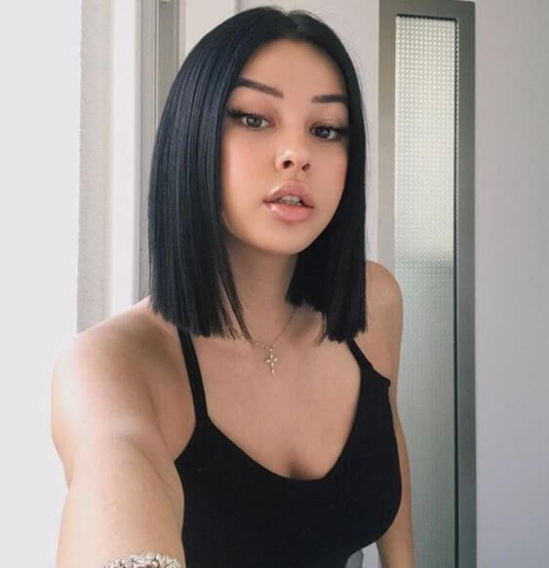
2.
Erika sin frisyre har vokst ut av fasong. Hun ønsker å klippe samme fasong, med lengden rett ved haken. Tegn arbeidstegning som viser klippen.

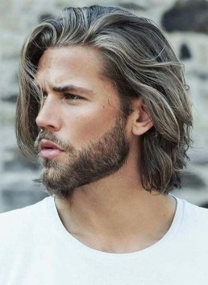
3.
Tommy digger håret sitt, men trenger en stuss, og litt mer tekstur. Tegn arbeidstegning som viser valgene dine.

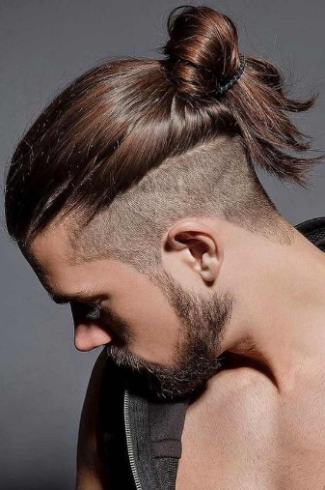
4.
Anton har langt hår, og er fornøyd med det men ønsker en ny look. Han viser deg dette bildet, og ønsker seg denne sveisen. Tegn arbeidstegning som viser frisyren.

5.
Per trenger en stuss, han vil ikke ha det så kort at huden syntes, og ønsker lengde på luggen så han kan rufse den til. Lag en arbeidstegning som viser denne frisyren.

6.
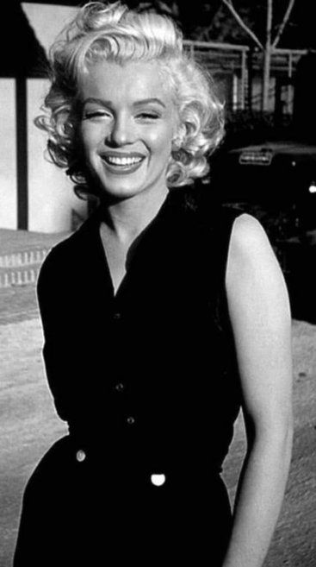
Gina ønsker å ligne Marilyn Monroe. Hvordan ville du klippet henne? Lag arbeidstegning.

7.
Linda sitt hår er langt og tungt, hun ønsker å klippe det opp i ulike lengder. Hvordan ville du klippet henne? Lag arbeidstegning.

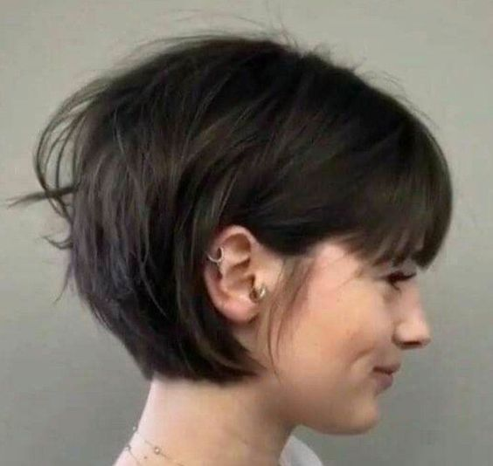
8.
Elisabeth elsker denne frisyren, bortsett fra luggen, det ønsker hun ikke. Hvordan er håret klippet? Lag arbeidstegning.

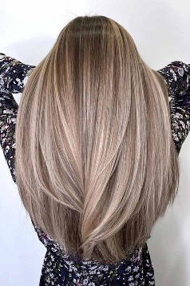
9.
Tone har langt hår klippet rett av, hun ønsker å beholde legden og ikke klippe det opp, men å bue den litt slik som på bildet. Tegn en arbeidstegning til klippen.

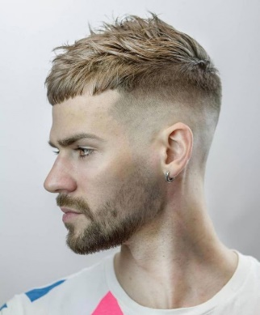
10.
Bjørn ønsker seg skinfade, og kort bustete hår «på toppen» (som kundene pleier å si) Tegn arbeidstegning til denne type klipp.

